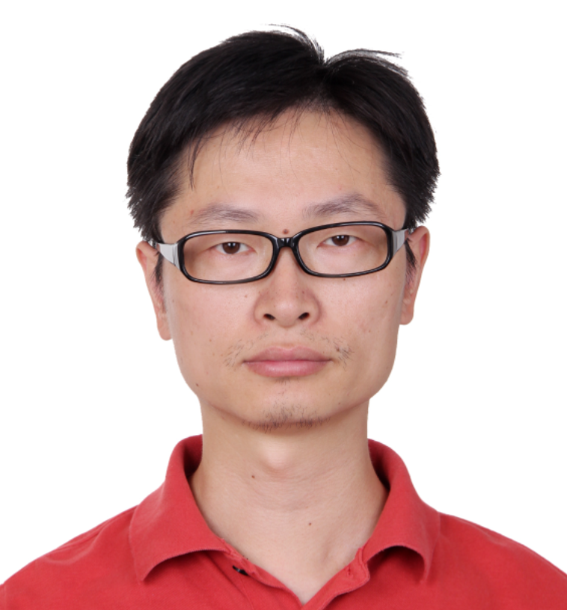
潘恩荣
浙江大学马克思主义学院教授。
主要研究领域为“哲学-工程学”交叉研究，如创新驱动发展与资本逻辑、工程设计哲学与设计伦理、人工智能伦理。

